««Проектная и исследовательская деятельность как способ формирования метапредметных результатов обучения в условиях реализации ФГОС» на тему: ВЫБОР ПРОФЕССИИ – ВЫБОР ЖИЗНЕННОГО ПУТИ».

Ситуация, сложившаяся в современном обществе, затрудняет для школьников выбор специализированного учебного заведения и будущей профессии.
Изучение литературы и существующей практики показывает, что в значительной степени профессиональная ориентация учащихся происходит за счет хаотично усваиваемой ими информации, которую школьники получают из окружающего их социума, домашнего окружения, личных впечатлений, теле-, радиопередач, Интернета, реже - из газет и журналов. Социально-педагогическая задача заключается в объединении и систематизировании этой разрозненной информации.
Изменения социально-экономического положения в стране и мире, сложившаяся демографическая ситуация, конкуренция среди образовательных учреждений профессионального образования определяют приоритетные направления деятельности КОГПОАУ ОПТ в совершенствовании профориентации, взаимодействия с социальными партнерами.
01.05.1969 г. вышел совместный приказ Кировского областного территориального управления строительства и областного управления профтехобразования об образовании в г. Омутнинске профессионального училища № 34 с общим контингентом обучающихся 600 человек.
А 21.12.2015г. на основании Приказа Министерства образования Кировской области № 5-960 переименовано в Кировское областное государственное профессиональное образовательное автономное учреждение «Омутнинский политехнический техникум».
За годы существования ОУ подготовлено более 8 тысяч квалифицированных специалистов.
В техникуме работают 12 мастеров производственного обучения, 17 преподавателей общеобразовательных и спец. дисциплин.
Наш техникум - это учебно - производственный комплекс, состоящий из двух учебных корпусов, учебных мастерских, общежития, гаражей для учебной техники.
Профориентационная работа в техникуме направлена на решение следующих задач:
• Повышение уровня осведомленности школьников о специальностях и профессиях техникума;
• Формирование позитивного имиджа техникума;
• Повышение конкурентоспособности техникума на рынке образовательных услуг;
• Подготовка квалифицированных кадров;
• Создание условий для осознанного профессионального самоопределения и раскрытия способностей личности.
Применяемые формы исследовательской/проектной деятельности:
- Организационные
- Информационно-аналитические
- Работа профориентационной направленности с администрацией и педагогическим коллективом школ
- Профориентационная работа с обучающимися
- Профориентационная работа с родителями/ законными представителями
- Работа приёмной комиссии.
1 этап – подготовительный в 8-9 классы:
- Оказание информационной помощи в оформлении классных стендов по профориентации в школах города, района
- Единый день профориентации в Омутнинском районе

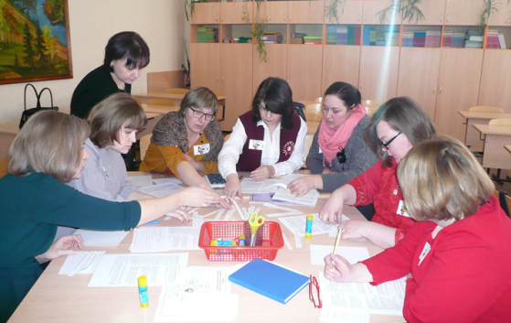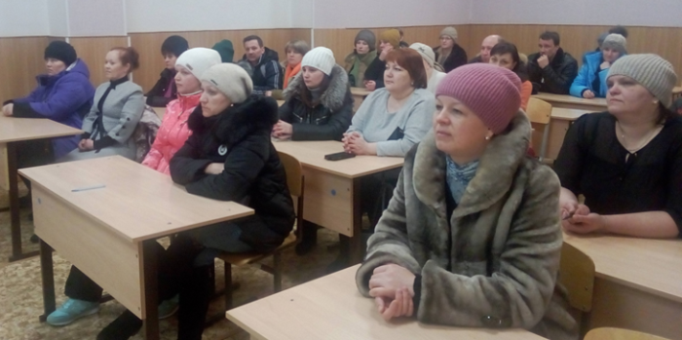

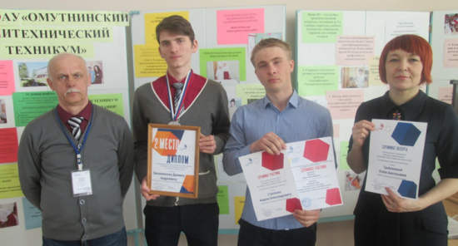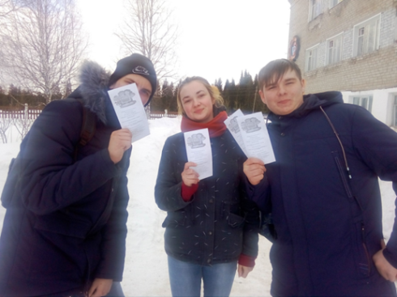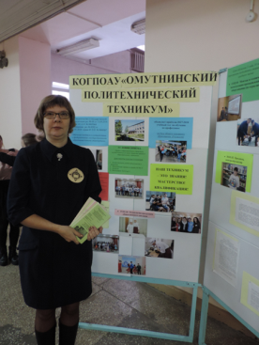

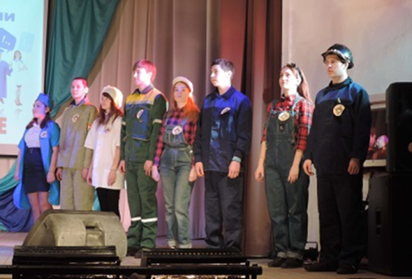

2 этап – основной Работа со школьниками и родителями:
- Единый день профориентации в школах города и района;
- Олимпиада по профессиям и специальностям;
- Открытые уроки профмастерства;
- Профориентационые акции, Территория профессий;
- Профориентационные конкурсы для выпускников школ:
Конкурс рецептов - фото конкурс «Студенческий завтрак»,
Конкурс эссе, сочинений «В политех бы я пошел, пусть меня научат…», Конкурс хештегов для инстаграм «Мой ОПТ», Конкурс презентаций среди обучающихся школ «Моя будущая профессия», Конкурс творческих проектов среди обучающихся школ «Творчество в моей будущей профессии»;
- Участие в собраниях выпускников школ города и района;
- Выступление на классных часах, конференциях, круглых столах и родительских собраниях;
- День открытых дверей, Мастер – классы и экскурсии и многое другое.

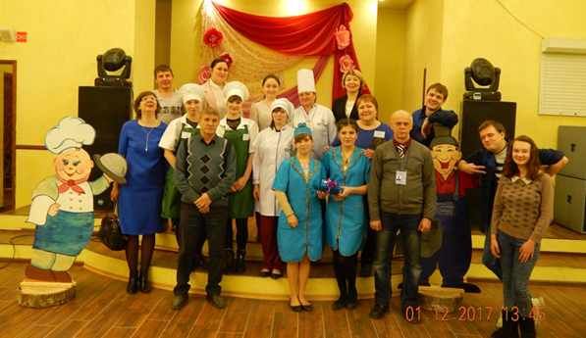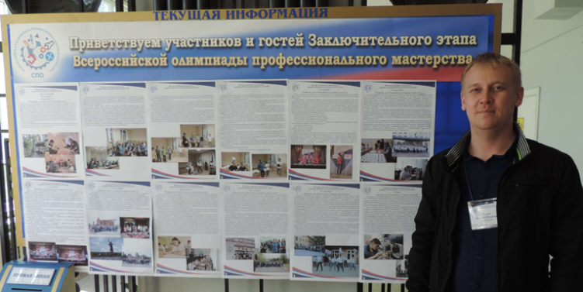

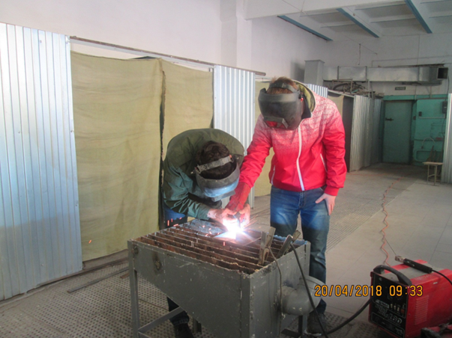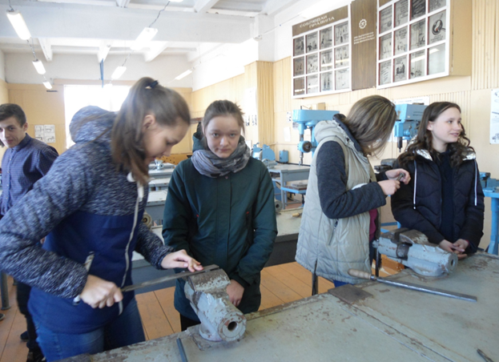

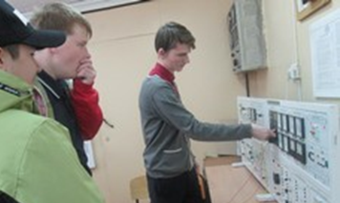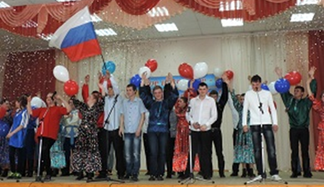

3 этап - заключительный
Подведение итогов реализации проекта:
1. Мониторинг профессионального определения учащихся и выпускников школ Омутнинского района в 2018г (анкетирование благополучателей и анализ полученных результатов);
2. Мониторинг трудоустройства и занятости выпускников.
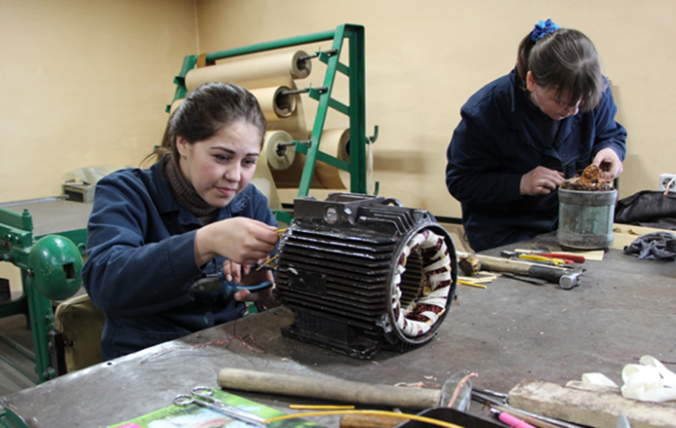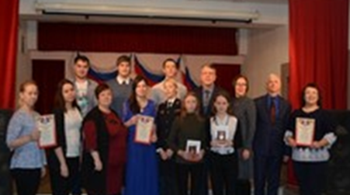

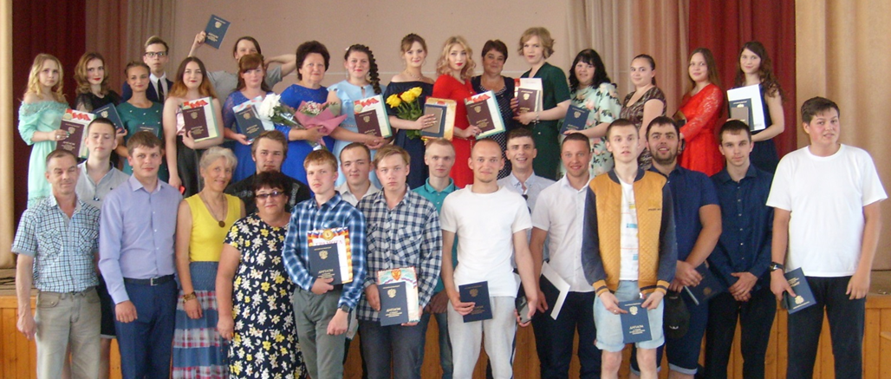

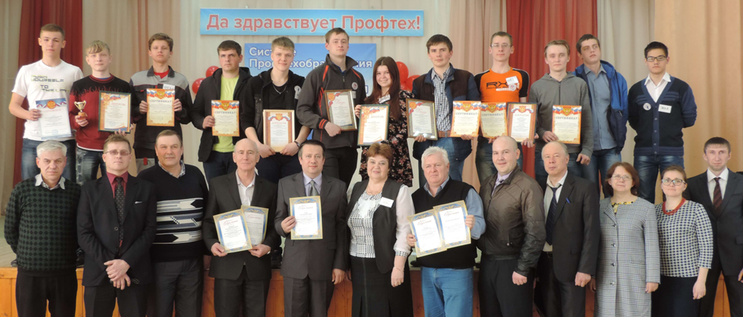

Перспективы развития исследовательской/проектной деятельности в учреждении и профессиональной деятельности автора.
1. Организация и проведение районных мероприятий конкурс профессионального мастерства для обучающихся, «Ярмарка профессий» с приглашением учебных заведений Омутнинского района и работодателей района.
2. Подписание 4-сторонних соглашений между образовательным учреждением, работодателем, обучающимся и Областной Центр помощи трудоустройстве обучающихся ПОО.
3. Проект позволит повысит % обучающихся осознанно определиться в выборе будущей профессии, с помощью пред профессиональной деятельности техникума (профпробы, мастер-классы, социально-значимых проектах, общественной жизни учреждения).
4. Снижение % правонарушений, совершенных подростками, а также снятие их с учета КДН ЗП, ПДН, путем вовлечения их в досуговую и предпрофессиональную деятельность техникума.
Корректировка программы на более раннее.

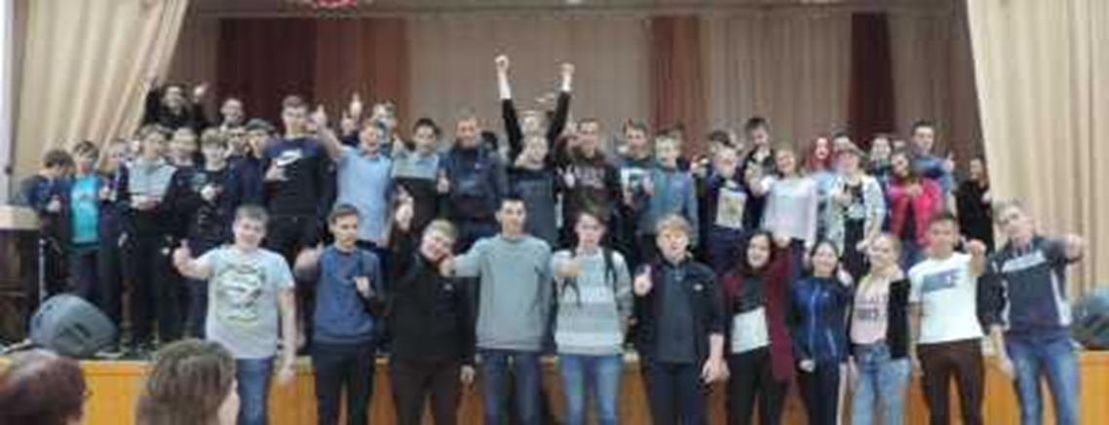

Приглашаем вас к сотрудничеству!
Наш адрес: 612741 Кировская область, г. Омутнинск, ул. Садовая, д.51
Тел/ факс (83352)2-23-52
Адрес электронной почты: pu20@inbox.ru
Адрес сайта: www.goupu20.kirov.ru

